  
Fecha : 04/07/2021, Hora : 06:13:30 | Se inició correctamente la página de Visor. 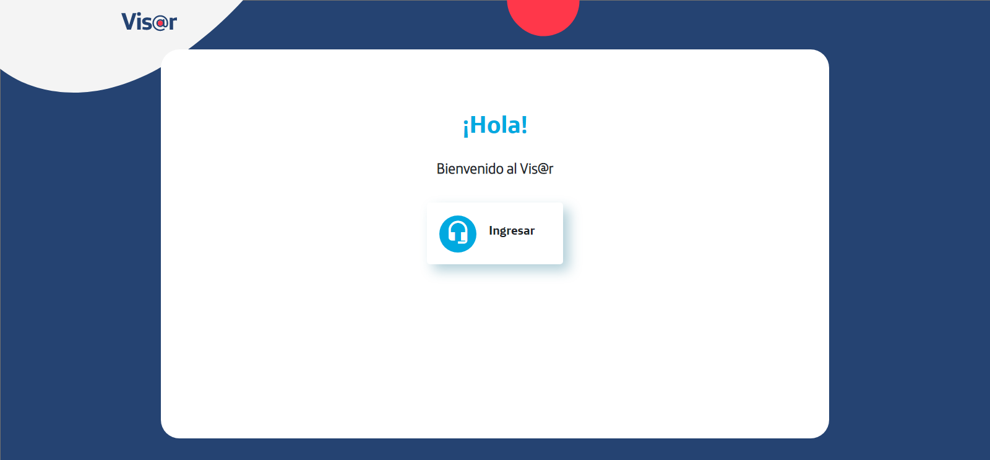  
Fecha : 04/07/2021, Hora : 06:13:30 | Hola Visor   
Fecha : 04/07/2021, Hora : 06:13:32 | El Administrador da click en el botón ingresar de la página de Visor.   
Fecha : 04/07/2021, Hora : 06:13:35 | El Administrador selecciona el tipo de usuario.   
Fecha : 04/07/2021, Hora : 06:13:35 | El Administrador ingresa su usuario. 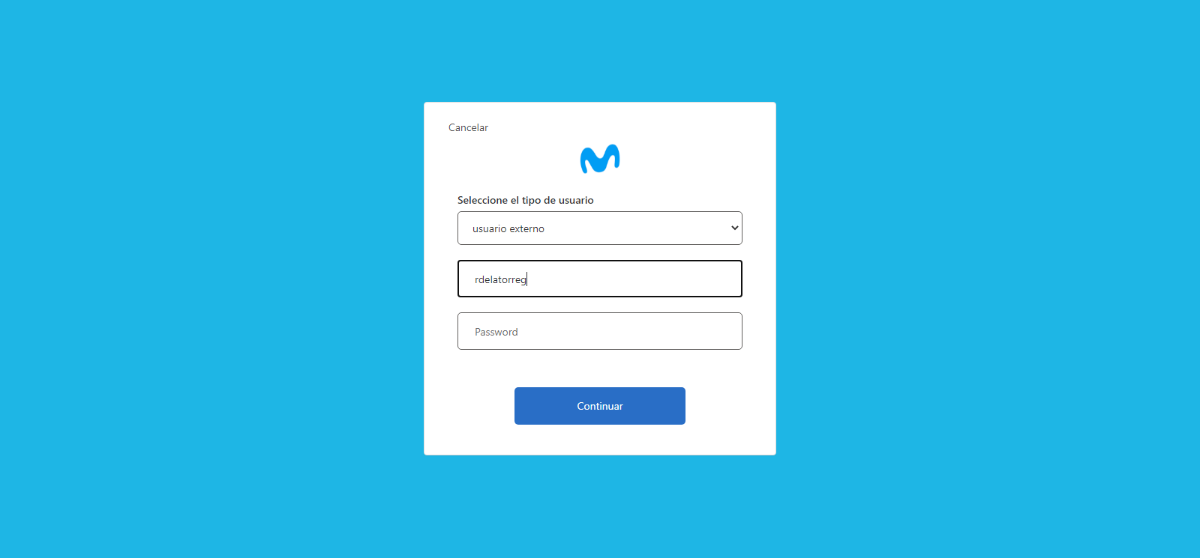  
Fecha : 04/07/2021, Hora : 06:13:36 | El Administrador ingresa su password. 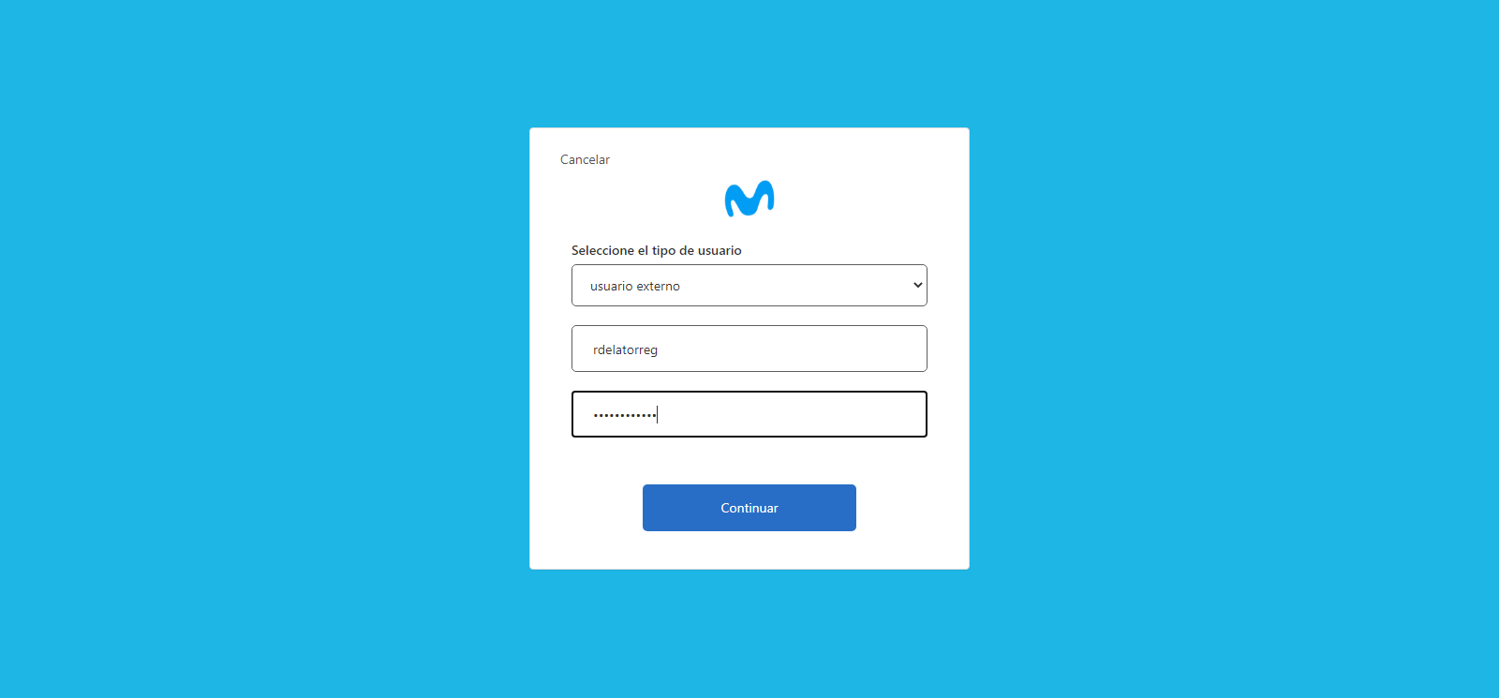  
Fecha : 04/07/2021, Hora : 06:13:36 | El Administrador da click en el botón continuar. 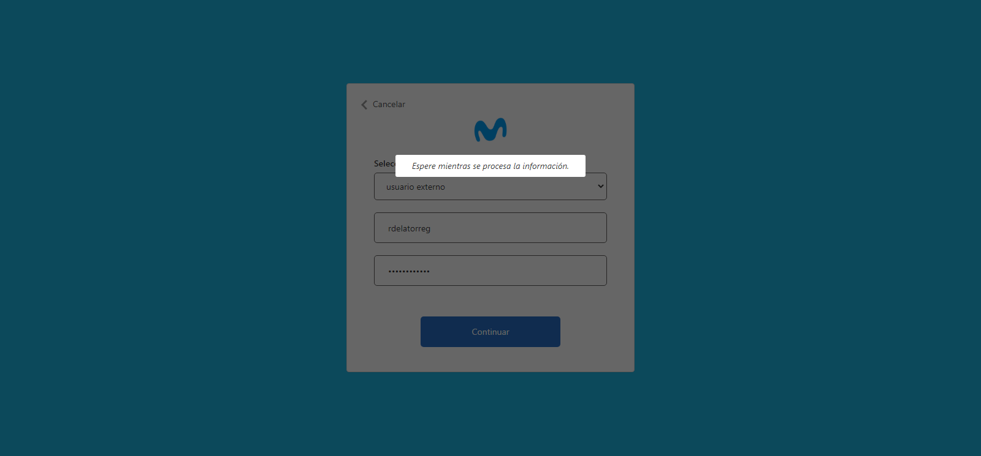  
Fecha : 04/07/2021, Hora : 06:13:42 | Se valida el ingreso a la pagina correctamente. 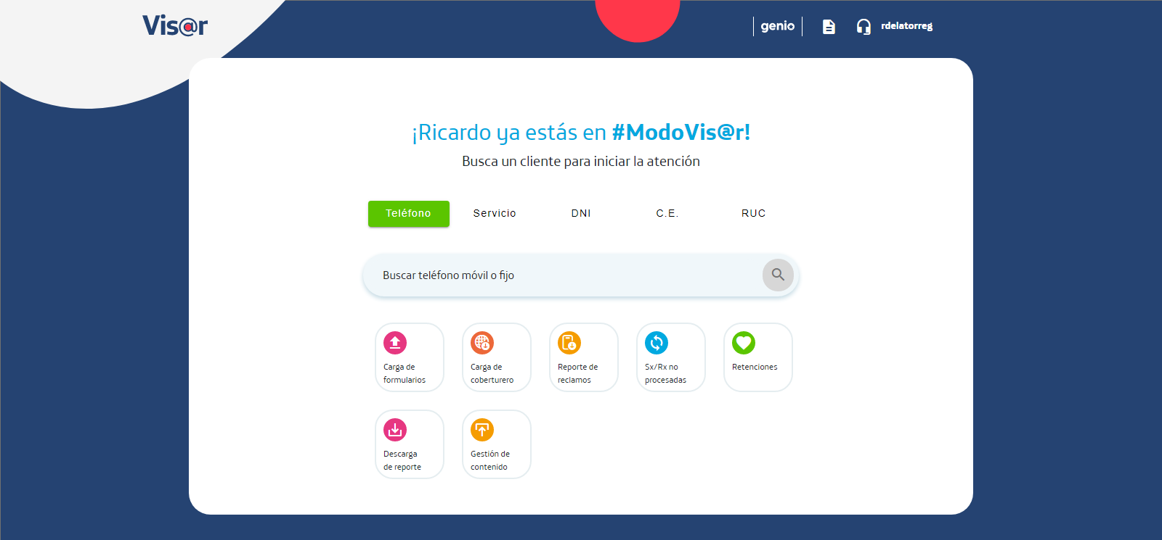  
Fecha : 04/07/2021, Hora : 06:13:42 | Click en el botón Telefono. 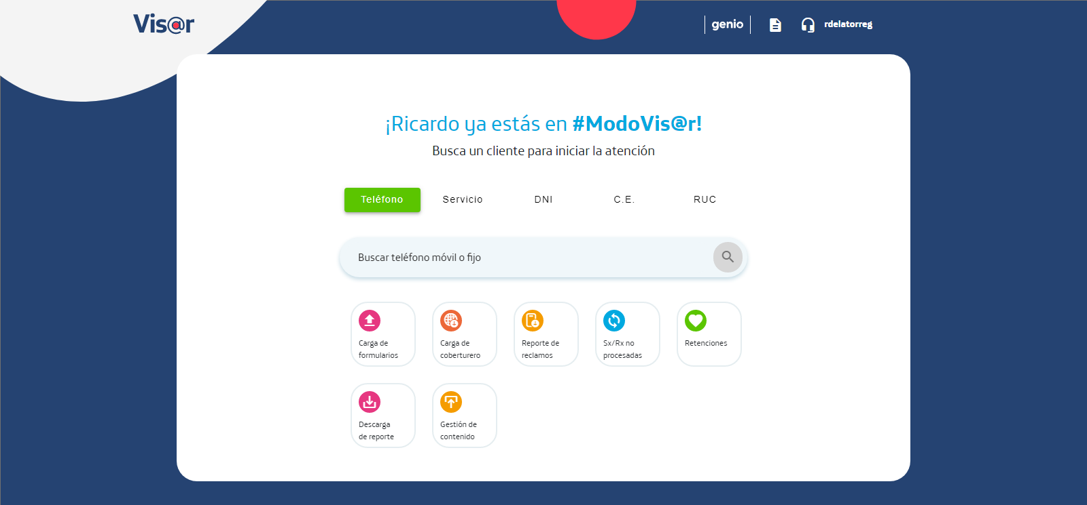  
Fecha : 04/07/2021, Hora : 06:13:43 | Escribe el numero de telefono para poder buscar. 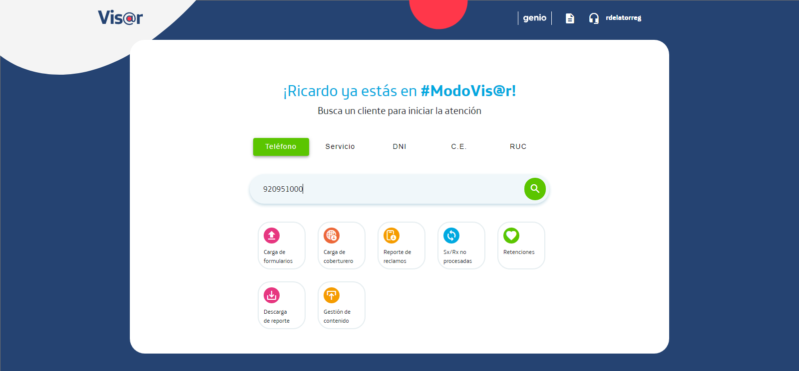  
Fecha : 04/07/2021, Hora : 06:13:43 | Click en el botón Buscar. 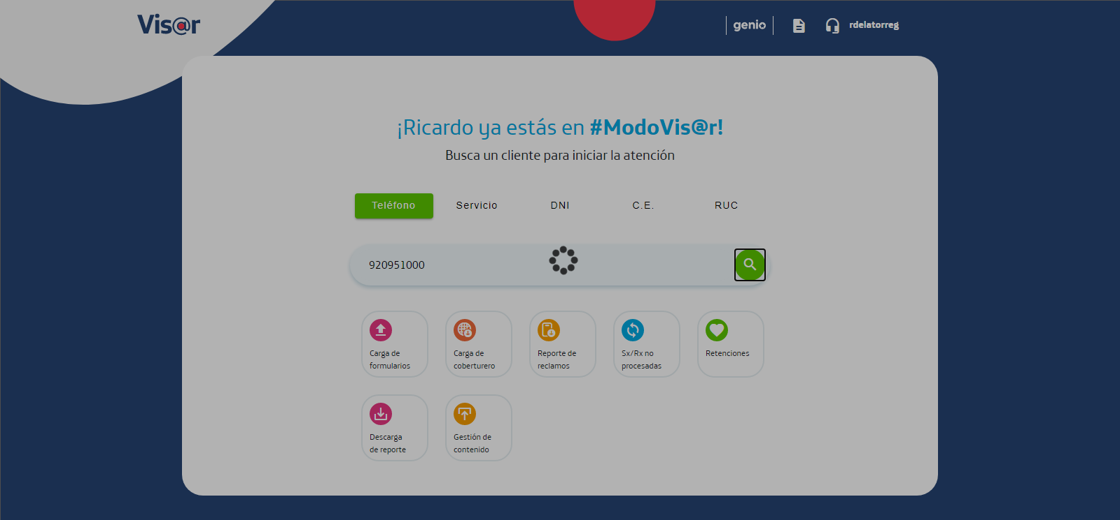  
Fecha : 04/07/2021, Hora : 06:13:52 | Click en el botón Cerrar. 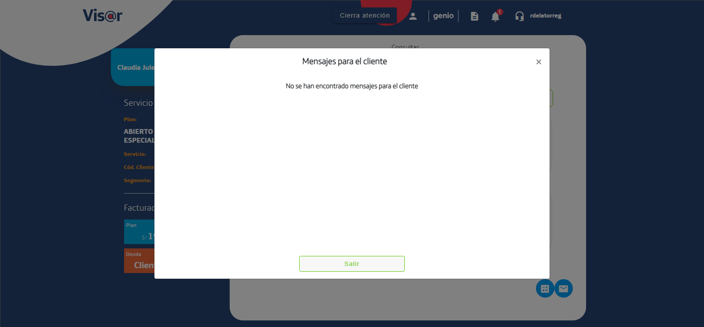  
Fecha : 04/07/2021, Hora : 06:13:53 | Click en el botón Averia. 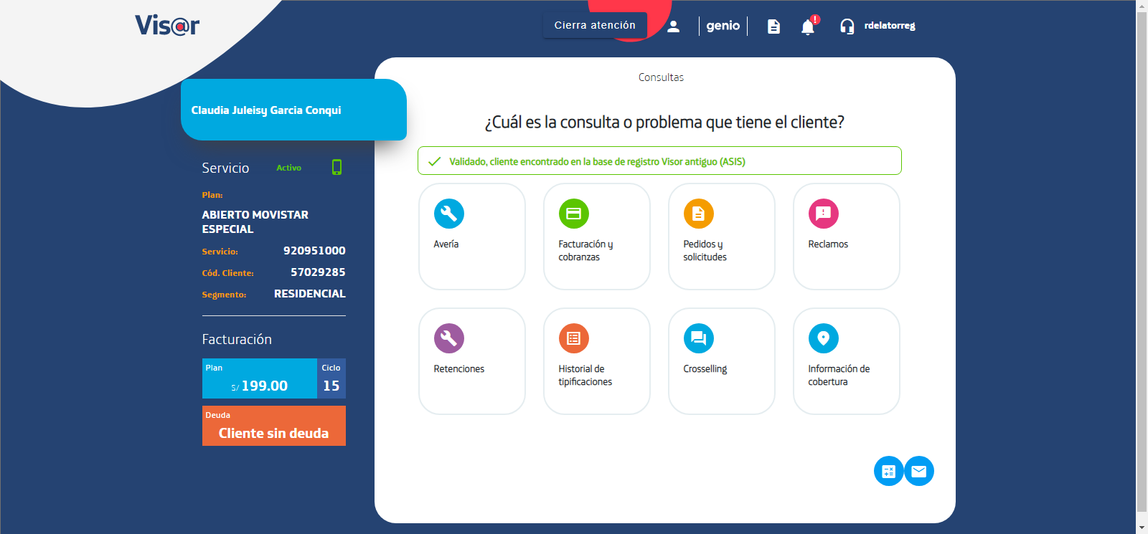  
Fecha : 04/07/2021, Hora : 06:13:53 | Click en el botón Herramientas. 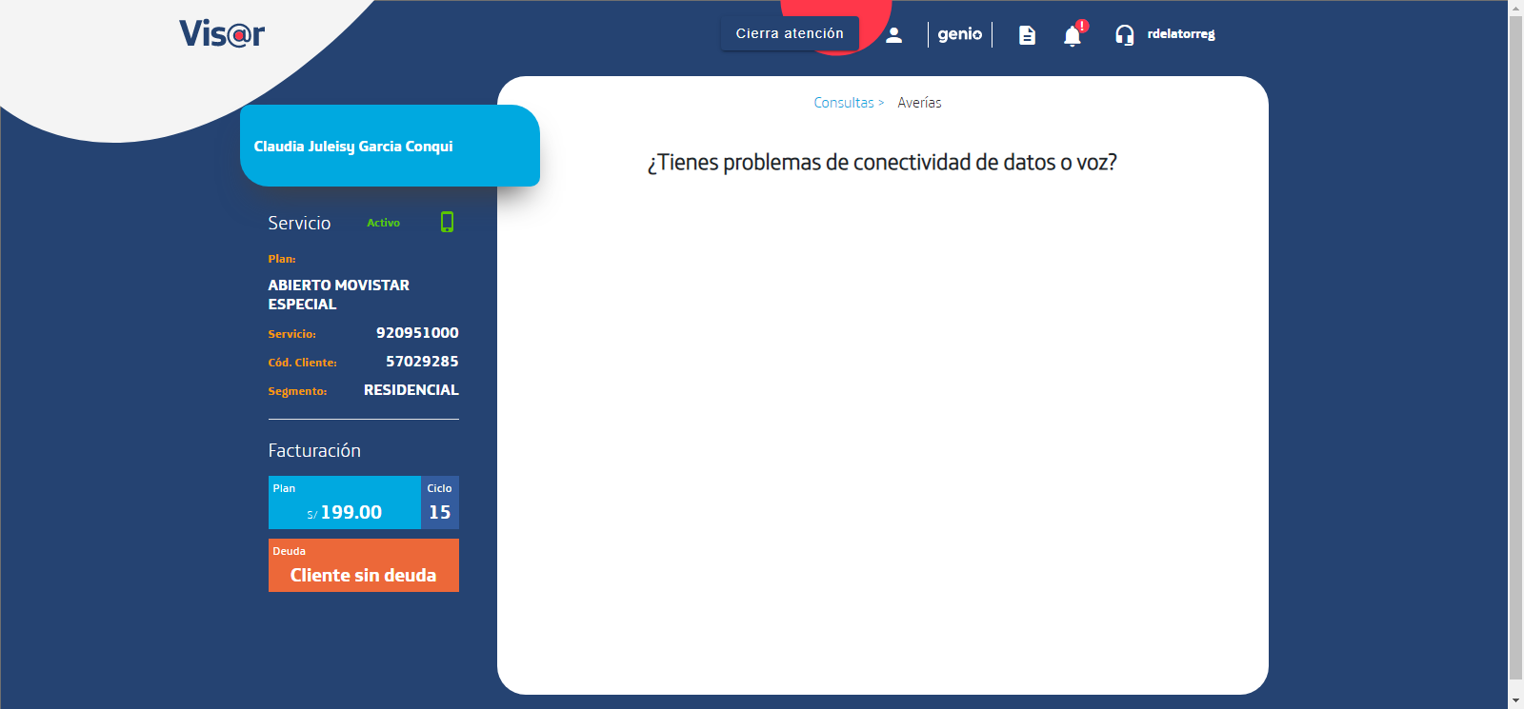  
Fecha : 04/07/2021, Hora : 06:13:54 | Click en el botón Realizar Reset. 